**服務項目**

**免費烙畫體驗課程**

只需於文創產業園區19161工坊1樓領取體驗牌搭乘電梯上2樓即可免費體驗烙燒課程。

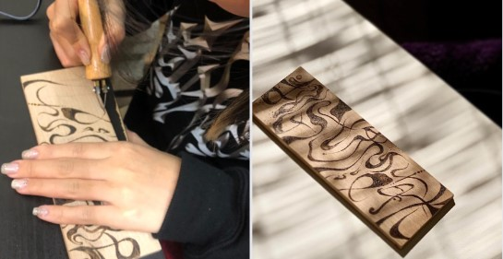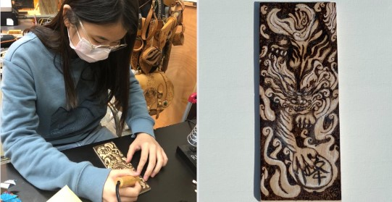

**團體烙燒畫手工DIY課程**

小班制/團體報名制/特別團體開班授課，活動詳細內容請先連絡我們洽談。

活動時間：週二---週五：10：30--16：30（隨到隨體驗），週六日請先預約or洽談

體驗課程費用：洽談。

活動地點：台灣/台中

活動地址：Su Studio /台中市南區復興路三段362號R12-40二樓or洽談

最低年齡限制：12 歲以上

歡迎於現場詳洽。

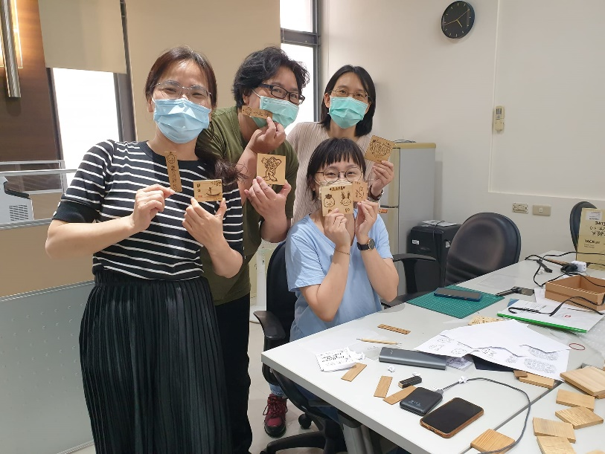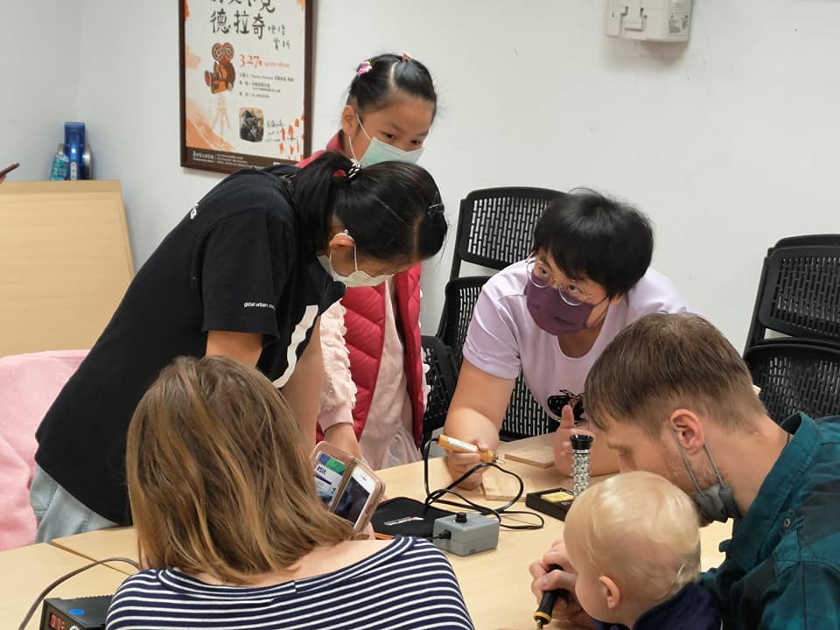

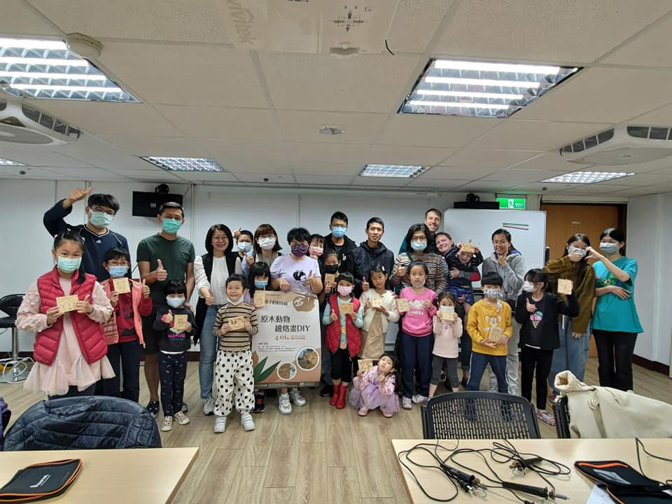

**專屬個性客製化商品服務**

**木頭/皮革/烙燒畫/雷雕**

客訂製作！個性化主題圖案！

商品均為「接單訂製」。為一次性付清款項！

付款後，從開始製作到寄出商品為 7 個工作天。（不包含假日）

歡迎現場或來電詢問洽談！

